execuția bugetului general consolidat
31 IANUARIE 2025

Execuția bugetului general consolidat pe luna ianuarie 2025 s-a încheiat cu un deficit de 11,01 mld lei, respectiv 0,58% din PIB față de deficitul de 7,89 mld lei, respectiv 0,45% din PIB aferent lunii ianuarie 2024. (Anexa nr. 1 și Anexa nr. 2)

- VENITURILE BUGETULUI GENERAL CONSOLIDAT
Veniturile totale au însumat 46,75 mld lei, în scădere cu 1,4% (an/an), pe fondul reducerii fondurilor europene și a unor categorii de venituri curente - încasări din TVA (ca urmare a majorării rambursărilor de TVA în ianuarie) și accize (efect de bază ridicat în ianuarie 2024). În același timp se remarcă contribuții pozitive mai însemnate în cazul încasărilor din impozitul pe salarii și venit și contribuții de asigurări. Exprimate ca pondere în PIB, veniturile s-au ajustat cu 0,24 puncte procentuale: -0,15 puncte procentuale în cazul veniturilor din fonduri europene și -0,09 puncte procentuale în cazul veniturilor curente.
Încasările din impozitul pe salarii și venit au totalizat 6,86 mld lei, înregistrând o creștere de 62,4% (an/an), determinată de avansul semnificativ al încasărilor din impozitul pe dividende (+256,5%), pe seama dividendelor distribuite în anul 2024, cu reținerea cotei de impozit de 8%. Totodată, evoluții pozitive au fost consemnate și în cazul încasărilor din impozitul pe salarii (13,3%) - peste dinamica fondului de salarii din economie (12,2%), și impozitul pe veniturile din pensii (26,3%).
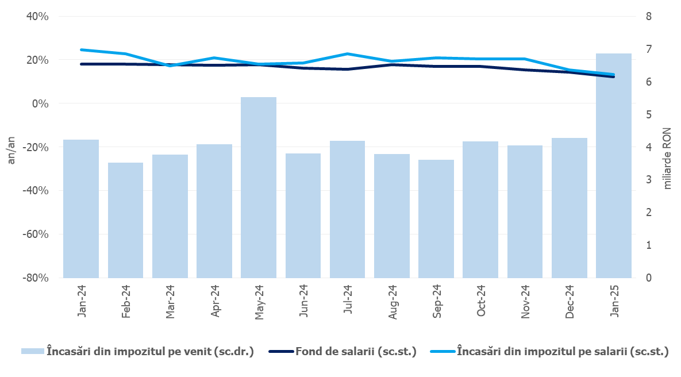
Sursa: MF, INS, calcule proprii
Fig.1 Impozitul pe venit
Contribuțiile de asigurări au înregistrat 17,07 mld lei, în creștere cu 9,2% (an/an), sub evoluția fondului de salarii din economie. Evoluția mai temperată a acestor încasări este explicată parțial de un transfer efectiv la pilonul II de pensii mai ridicat față de cel înregistrat în ianuarie 2024.
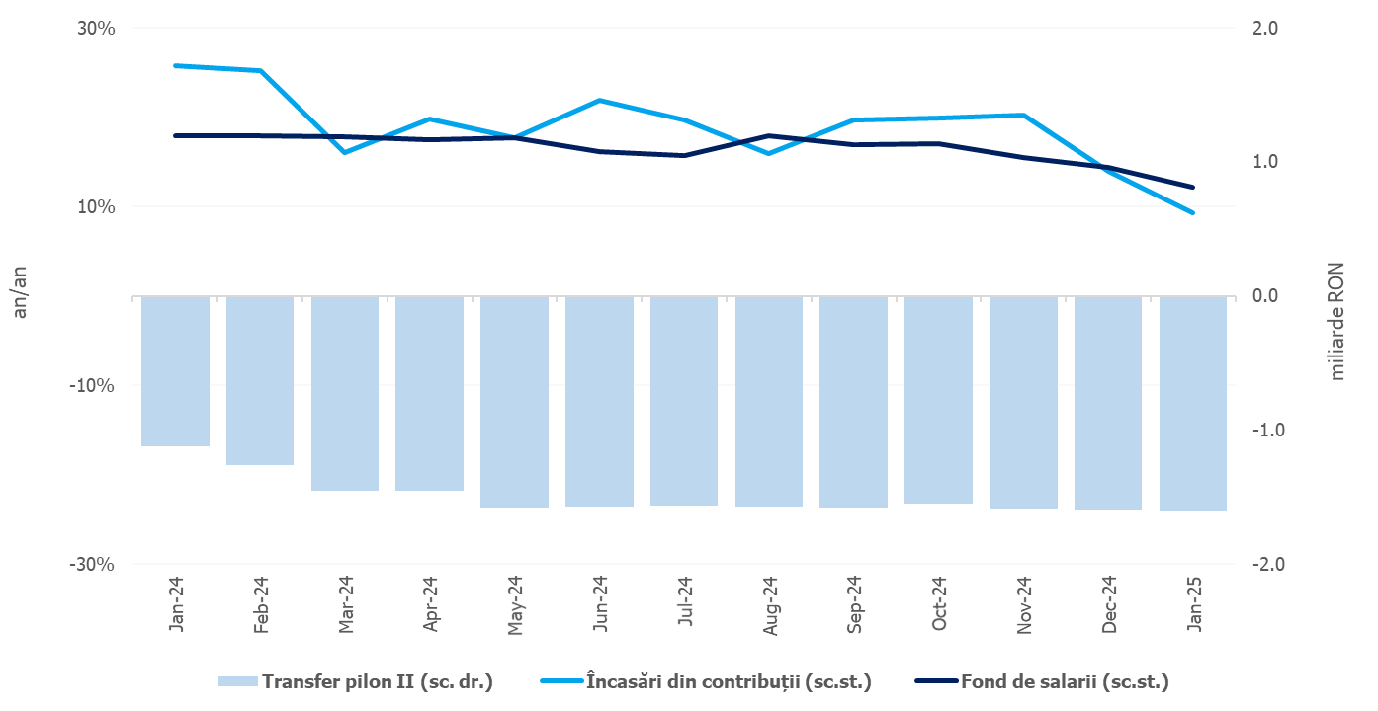
Sursa: MF, INS, calcule proprii
Fig.2. Contribuții de asigurări
Încasările nete din TVA au înregistrat 10,54 mld lei, în scădere cu 11,9% (an/an). Contracția acestor încasări este explicată preponderent de avansul restituirilor de TVA, față de nivelul rambursat în aceeași lună a anului trecut (3,76 mld. lei în ian 2025, comparativ cu 2,69 mld lei în ian 2024), dar și de un efect de bază ridicat.
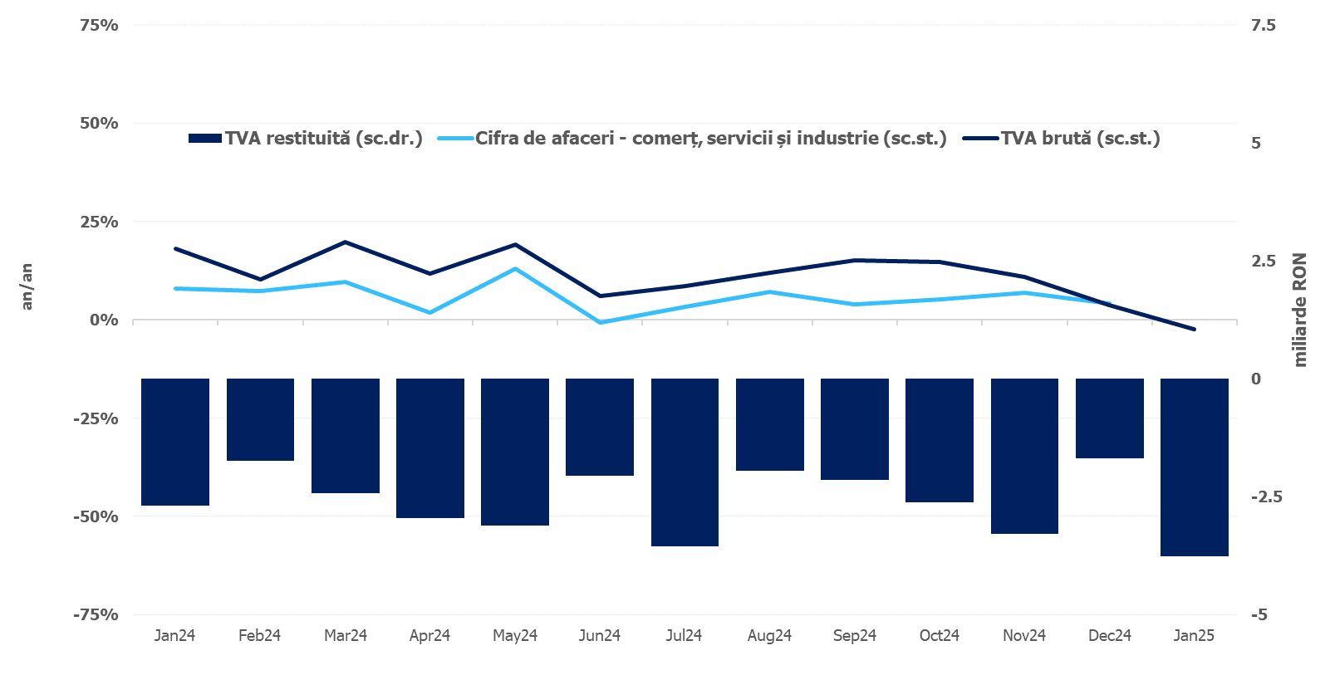
Sursa: MF, INS, calcule proprii
Fig.3 Încasările din taxa pe valoarea adăugată

Veniturile din accize au însumat 3,44 mld lei, consemnând o scădere de 20,1% (an/an), explicată de evoluția negativă a încasărilor din accizele pentru produsele din tutun (-36,8%, efect de bază ridicat). În același timp, încasările din accizele pentru produsele energetice au consemnat o dinamică pozitivă, de 18,1%. Evoluția lunară a încasărilor din accize prezintă în general o volatilitate mai ridicată, determinată de politica operatorilor economici de antrepozitare fiscală a produselor accizabile.
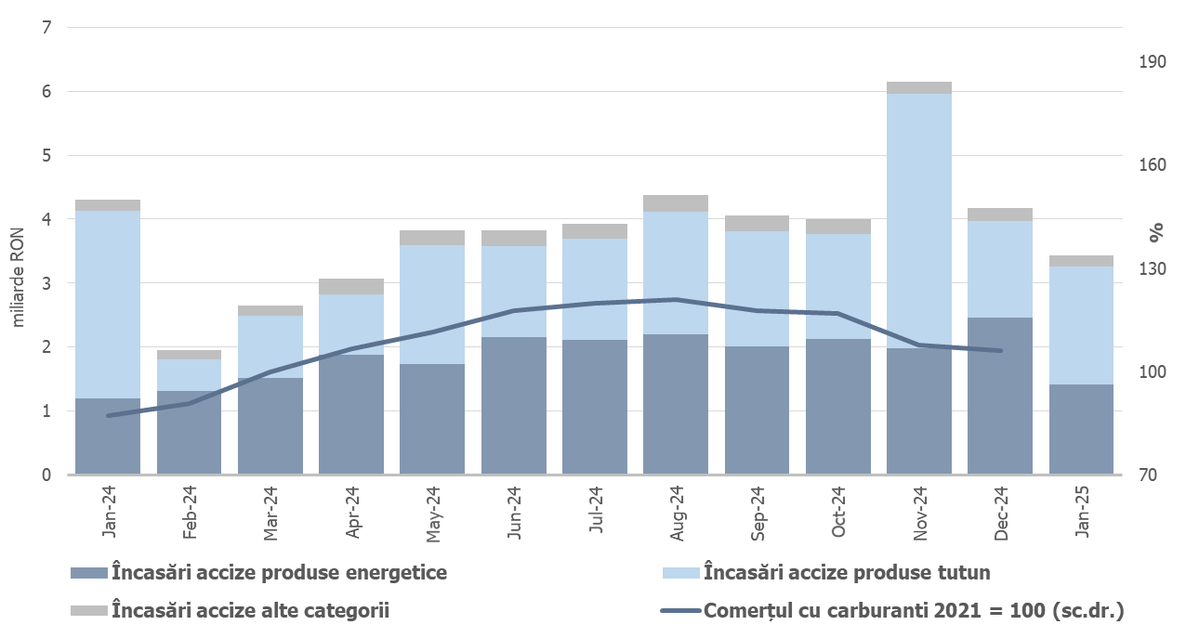
Sursa: MF, INS, calcule proprii
Fig.4 Încasările din accize

Veniturile nefiscale au însumat 4,06 mld lei - nivel similar cu cel consemnat în luna ianuarie 2024.
Sumele rambursate de Uniunea Europeană în contul plăților efectuate și donații au totalizat 1,70 mld lei, în scădere cu 59,0% (an/an).
- CHELTUIELILE bugetului general consolidat
Cheltuielile bugetului general consolidat în sumă de 57,76 mld lei au crescut în termeni nominali cu 4,5% comparativ cu aceeași perioadă a anului precedent. Exprimate ca procent din Produsul Intern Brut, cheltuielile pe luna ianuarie 2025 au înregistrat o scădere cu 0,1 puncte procentuale față de aceeași perioadă a anului 2024, de la 3,1% din PIB la 3,0% din PIB.
Cheltuielile de personal au însumat 14,01 mld lei, în creștere cu 18,6% comparativ cu aceeași perioadă a anului precedent. Exprimate ca pondere în PIB, cheltuielile de personal și-au menținut ponderea la nivelul de 0,7%.
Cheltuielile cu bunuri și servicii au fost 7,38 mld lei, în creștere cu 3,9% comparativ cu aceeași perioadă a anului precedent. O creștere se reflectă bugetul Fondului național unic de asigurări sociale de sănătate de 18,7% pentru decontarea medicamentelor cu și fără contribuție personală și a medicamentelor utilizate în programele naționale de sănătate.
Cheltuielile cu dobânzile au fost de 3,84 mld lei, cu 2,19 mld lei mai mari față de aceeași perioadă a anului precedent.
Cheltuielile cu asistența socială au fost de 22,30 mld lei în creștere cu 12,8% comparativ cu aceeași perioadă a anului precedent. Evoluția cheltuielilor cu asistența socială a fost influențată, în principal, de implementarea măsurilor de recalculare a pensiilor din sistemul public cu începere de la 1 septembrie 2024, în conformitate cu prevederile Legii nr. 360/2023 din 29 noiembrie 2023 privind sistemul public de pensii.
Cheltuielile cu subvențiile au fost de 0,8 mld lei, în principal, această sumă reprezintă subvenții pentru transportul de călători și sprijinirea producătorilor agricoli.
Alte cheltuieli au fost de 1,30 mld lei, reprezentând în principal, burse pentru elevi și studenți, susținerea cultelor, alte despăgubiri civile și sumele aferente titlurilor de plată emise de Autoritatea Națională pentru Restituirea Proprietăților.
Cheltuielile privind proiectele finanțate din fonduri externe nerambursabile (inclusiv subvențiile de la Uniunea Europeană aferente agriculturii) au fost de 2,49 mld lei, în scădere cu 44,8% față de aceeași perioadă a anului 2024.
Cheltuielile pentru investiții, care includ cheltuielile de capital, precum și cele aferente programelor de dezvoltare finanțate din surse interne și externe, au fost în valoare de 5,3 mld lei, cu 28,15% mai mici decât în luna ianuarie 2024, când au fost în valoare de 7,37 mld.

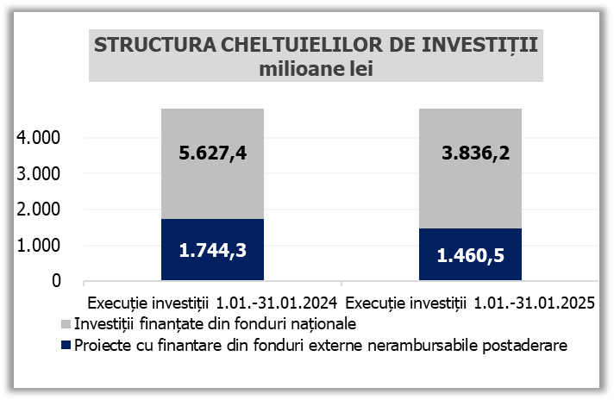

Sursa: MF Fig. 5 Structura cheltuielilor de investiții

Evoluția fondului de salarii din economie reflectă dinamicile câștigului salarial mediu brut (11,4%) și a efectivului de salariați (0,64%) înregistrate în dec24 comparativ cu dec23.
Veniturile nete din TVA reprezintă diferența dintre TVA colectată sau brută și restituirile de TVA.

